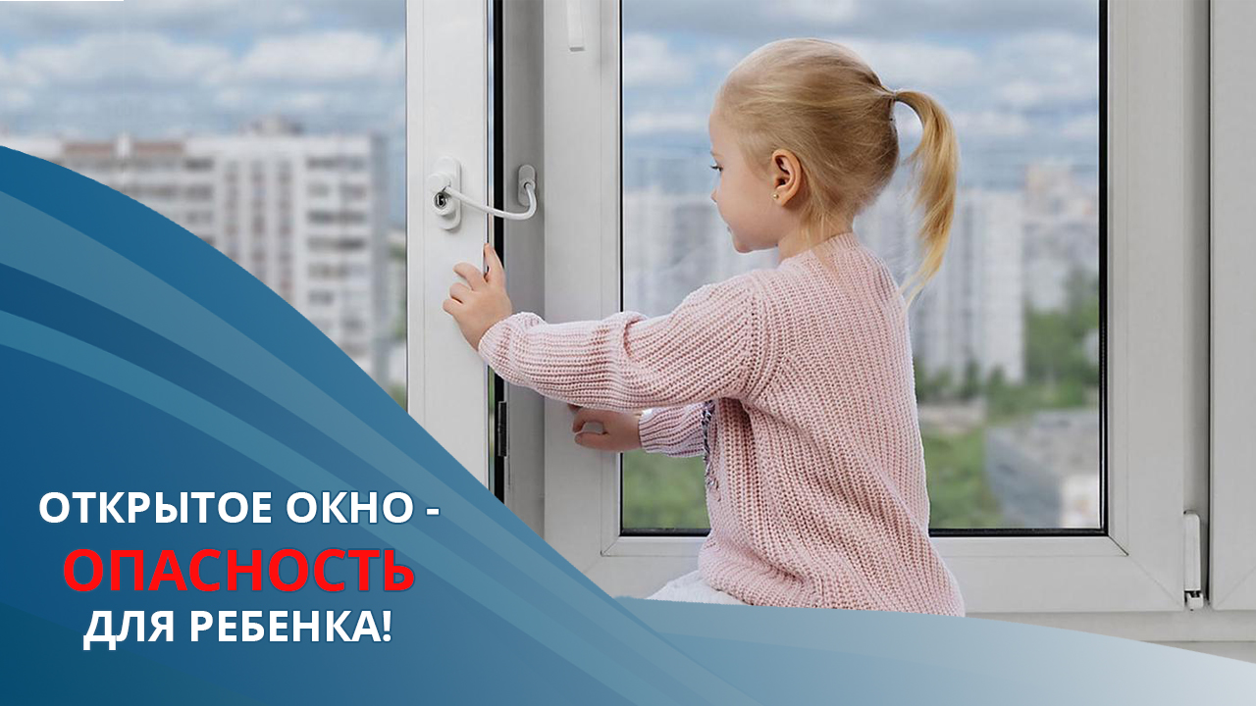

**Уважаемые родители, будьте внимательны! Помните эти простые правила, чтобы избежать трагедии.**

***НЕЛЬЗЯ:***

* Разрешать играть ребенку на подоконнике
* Учить ребенка подставлять мебель к окну для того, чтобы он мог выглядывать из окошка или с балкона. Привыкнув к такому способу действия, позже ребенок самостоятельно может слишком высунуться, наклониться и упасть.
* Показывать, как открывается окно. Пусть ребенок узнает об этом как можно позже.
* Выходить ребенку на балкон без сопровождения взрослых.
* Позволять прыгать на кровати или диване рядом с окнами.

***ЧТО ДОЛЖНЫ СДЕЛАТЬ РОДИТЕЛИ:***

* Отодвинуть всю мебель от окон, чтобы у ребенка не было шанса в ваше отсутствие забратьcя на подоконник и далее к окну.
* Не оставляйте детей одних в помещениях, где открыты окна.
* На проветривание открывайте форточки, если они есть или используйте ограничители при проветривании окон.
* Установите блокираторы, замки на окна, чтобы ребенок не смог открыть окно.
* Не оставляйте одних детей дома даже на короткое время, даже уже подросших. Нередко ребенок пугается, начинает искать по квартире родителей, открывает окна и выглядывает на улицу в поисках мамы, папы.

***ОПАСНО!***

Москитные сетки не рассчитаны даже на вес кошки, не говоря про детей. Ребенок попытается опереться на сетку при открытом окне и может выпасть наружу.

Рулонные шторы, жалюзи с длинными шнурками в доступе ребенка. Он может запутаться в них и спровоцировать удушье.

***ЕСЛИ РЕБЕНОК УПАЛ***: немедленно вызывайте скорую помощь. Не переворачивайте ребенка, не переносите, не перекладывайте, не пытайтесь отвезти его в больницу самостоятельно, вы можете усугубить тяжесть травм.

Отвлекшись на минуту, можно потом об этом жалеть всю свою жизнь. Берегите детей!